Notfallplan Gemeindearchiv X

Lageplan & Flucht- und Rettungsplan
Lageplan des Archivraums sowie zum Gebäude gehöriger Flucht- und Rettungsplan

Alarmliste
Die Alarmliste muss jährlich aktualisiert werden.

In dieser Reihenfolge alarmieren:

 | Dienstlich | Privat / Mobil
Feuerwehr | 118
Polizei | 117
Notfallkoordinator/in: [Name]
Archivverantwortliche/r/ der Gemeinde / Gemeindeschreiber/in [Name]
Sicherheitsbeauftragte/r Gemeinde [Name]
Kulturgüterschutz / Zivilschutz
Leiter/in Liegenschaften [Name]
Hauswart/in [Name]
Bereich Gemeindearchive des Staatsarchivs des Kantons St.Gallen (Martin Lüthi) | + 41 58 229 32 09 | M + 41 79 579 65 97

Der/die Notfallkoordinator/in und die Archivfachleute müssen so detailliert wie möglich informiert werden über folgende (nicht abschliessend aufgelistete) Punkte:

- Ursache: Hochwasser, Leitungsbruch, Grundwasser, Löschwasser, Kanalisation, Brand
- Kontamination: Schlamm, Heizöl, Fäkalien, Schwermetalle, Schimmel, Russ
- Wert des Materials: Kunst, spezielle Daten
- Material: Akten(ordner), Urkunden, Bücher, Hochglanzprospekte, Pläne, Fotos, Filme, Briefmarken, CD, DVD
- Datensensibilität: Sachakten, Akten mit (besonderen) Personendaten gemäss Datenschutzgesetz (DSG)
- Menge: geschätzt in Laufmeter
- Zustand: nass, feucht, verschimmelt
- Ort, Raum: Keller, EG, Treppen

Der Schaden muss fotografisch dokumentiert werden.

Erstmassnahmen
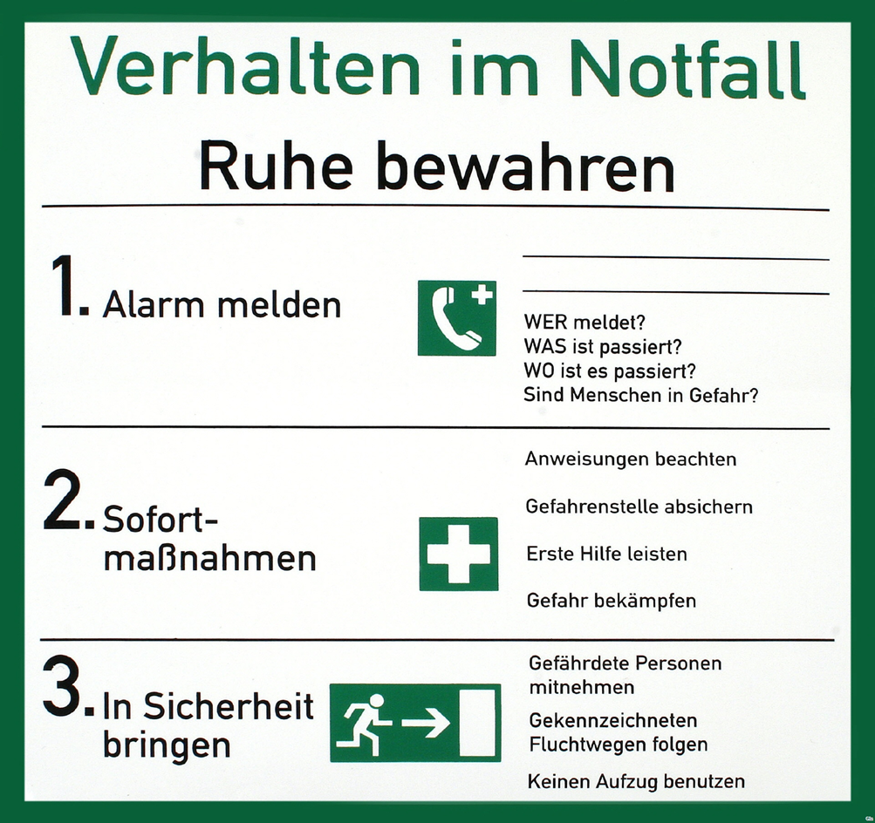
Zusätzlich die relevanten Personen der Alarmliste (vgl. 2 Alarmliste) kontaktieren.

Je nach Schadensfall sind im Anschluss weitere Massnahmen nötig:

Wasserschaden/Überschwemmung
- Weiteren Wassereinfluss möglichst verhindern / Leitungen abstellen
- Besorgen der Archivschlüssel (Standort: X) und Notfallboxen (vgl. hierzu Kap. 6 Notfallboxen)
- Fotodokumentation der Schäden

Wichtig: Das Wasser erst abpumpen, wenn Fachleute vor Ort sind oder zumindest mit deren telefonischer Unterstützung. Bis dahin die Archivalien im Wasser lassen. Grund: Nasse Archivalien nehmen vor allem dann Schaden, wenn sie der Luft ausgesetzt werden und der Trocknungsprozess beginnt!

- Mobilisieren der Bergungs- und Hilfskräfte
- Weitere Kontakte nach Rücksprache mit dem Staatsarchiv (Fachleute aus dem Careteam / Transportunternehmen für Transport nasser Archivalien / Kühlhäuser für Einfrieren nasser Archivalien)
- Festlegen eines Notlagers für die Evakuierung beschädigter Bestände (mögliche Notlager: xxxx)
- Bergung der beschädigten Bestände
- Der/die Notfallkoordinator/in informiert die Helfer/innen über die Vorgehensweise bei der Bergung.

Wichtig: Nasse Archivalien quellen und können die Gestelle unter grosse Spannung setzen. Wenn die Archivalien nicht einfach aus dem Gestell genommen werden können, muss ein Spezialist die Gestelle entspannen.

- Mit Unterstützung von Fachleuten wird das Archivgut im vorgefundenen Zustand geborgen und ins Notlager gebracht.

Wichtig: Bestehende Ordnung so gut wie möglich erhalten und Transportschachteln mit Signaturen beschriften.
- Die Archivalien in den rot gekennzeichneten Gestellen werden prioritär evakuiert. Dann jene in den gelb gekennzeichneten Gestellen (siehe Kap. 4 Evakuierungspriorisierung (Priorisierung der Bestände)).
- Im Notlager wird eine Triage vorgenommen. Stark durchnässte Archivalien müssen tiefgefroren werden. Leicht feuchte Archivalien können mit Ventilatoren getrocknet werden.

Brand/Einsturz
- Feuer löschen: Feuer im Archiv, wenn möglich nicht mit Schaum, Pulver oder Löschwasser bekämpfen! Branddecken, CO2-Feuerlöscher oder Micro-Drop-Sprühanlagen verwenden.

Wichtig: Eigene Sicherheit beachten!

- Besorgen der Archivschlüssel (Standort: X) und Notfallboxen
- Fotodokumentation der Schäden
- Mobilisieren der Bergungs- und Hilfskräfte
- Festlegen eines Notlagers für die Evakuierung beschädigter Bestände (mögliche Notlager: xxxx)
- Bergung der beschädigten Bestände
- Der/die Notfallkoordinator/in informiert die Helfer/innen über die Vorgehensweise bei der Bergung.
- Mit Unterstützung von Fachleuten (Kontaktvermittlung (z.B. zum Careteam) über das Staatsarchiv) wird das Archivgut im vorgefundenen Zustand geborgen und ins Notlager gebracht.

Wichtig: Bestehende Ordnung so gut wie möglich erhalten und Transportschachteln mit Signaturen beschriften.

- Die Archivalien in den rot gekennzeichneten Gestellen werden prioritär evakuiert. Dann jene in den gelb gekennzeichneten Gestellen (siehe Kap. 4 Evakuierungspriorisierung (Priorisierung der Bestände))

Evakuierungspriorisierung (Priorisierung der Bestände)
Die Gestelle im Gemeindearchiv X sind mit Farben gemäss ihrer Priorität bei einer allfälligen Evakuierung gekennzeichnet.
Rot gekennzeichnete Gestelle bzw. die in nachfolgender Liste aufgeführten Bestände sind im Notfall als erste bzw. prioritär zu evakuieren (höchste Bedeutung, einzigartige und unverzichtbare Bestände).
Gelb gekennzeichnete Gestelle haben bei der Evakuierung eine mittlere Priorität (schwer ersetzbare Bestände).
Grün gekennzeichnete Gestelle haben bei der Evakuierung eine niedrige Priorität.
Die nachfolgenden, rot gekennzeichneten Bestände sind prioritär zu evakuieren:

Archivalien/Bestand | Anzahl/Menge | Standort
Alte Urkunden und Bestände vor 1798
Protokolle Gemeinderat/Stadtrat
Protokolle Gemeindeversammlung/
Gemeindeparlament
Protokolle ehemalige Vormundschaftsbehörde
Vormundschaftsakten
[xxx]
[xxx]
[xxx]

Risikoanalyse
Eine Risikoanalyse sollte für jedes Magazin durchgeführt werden, damit die Probleme der eigenen Räumlichkeiten bekannt sind und behoben werden können. Damit ist bereits eine Risikominimierung erreicht.

Wasserschaden / Überschwemmung
Risikofaktoren
- Überschwemmungen/Überflutungen
- Rückstau / Eindringen von Wasser durch Kanalisation
- Wasserrohrbruch
- Löschwasser bei Feuerwehreinsatz

Getroffene Massnahmen
- Wassermelder installieren
- Hochwasserschutz einrichten (Bsp. abgedichtete Türen und Fenster)
- Rückstauverschlüsse bei Kanalisationsschächten
- Information Feuerwehr betreffend Problem Löschwasser im Archiv
- Schlüsseldepot für Zugang Feuerwehr
- Mindestens 15 cm Abstand zwischen Boden und Archivalien
- Bestände mit hoher Priorität oben im Gestell magazinieren
- Abstand Regale und Archivalien zu Aussenwänden
- Verschalung von Wasserleitungen

Brand
Risikofaktoren
- Brandstiftung
- Stromleitungen im Archivraum

Getroffene Massnahmen
- Brandmelder installieren
- Brandschutztüren Klasse E-60 einbauen
- CO2-Feuerlöscher, Branddecken und Micro-Drop-Sprühanlagen installieren (Standortangabe) / Information Feuerwehr
- Schlüsseldepot für Zugang Feuerwehr

Einsturz, Einbruch, Sabotage
Risikofaktoren
- Erdbeben
- Flugzeugabsturz
- Einbruch mit Diebstahl, Sachbeschädigungen

Getroffene Massnahmen
- Verstärkungsmassnahmen bei Umbauten und Neubauten
- Schutzvorkehrungen bei Bauarbeiten ums Gebäude
- Einbruchschutz (Bsp. Verstärkung Fenster und Türen)
- Einbruchmelder installieren
- Patrouillendienst
- Schlüsseldepot für Zugang Feuerwehr

Notfallboxen
Inhalt der Notfallbox (falls vorhanden) | Menge
Notfallplan laminiert | 2 Stück
Erste-Hilfe-Kasten | 1 Stück
Gummistiefel | 2 Paare
Einweghandschule | 1 Schachtel
Atemschutzmasken FFP 3 | 5 Stück
Taschenlampen inkl. Batterien (8 St.) | 2 Stück
Wäscheleine und Wäscheklammern (zum Aufhängen von leicht feuchten Archivalien) | 1x 20m und 80 Klammern
Schere, Bleistifte, Schreibblock | 1 Set
Plastikplane | 1 Stück
[xxx]

Nur das Nötigste in die Boxen packen, alles Weitere kann im Notfall beim Zivilschutz geordert werden.

